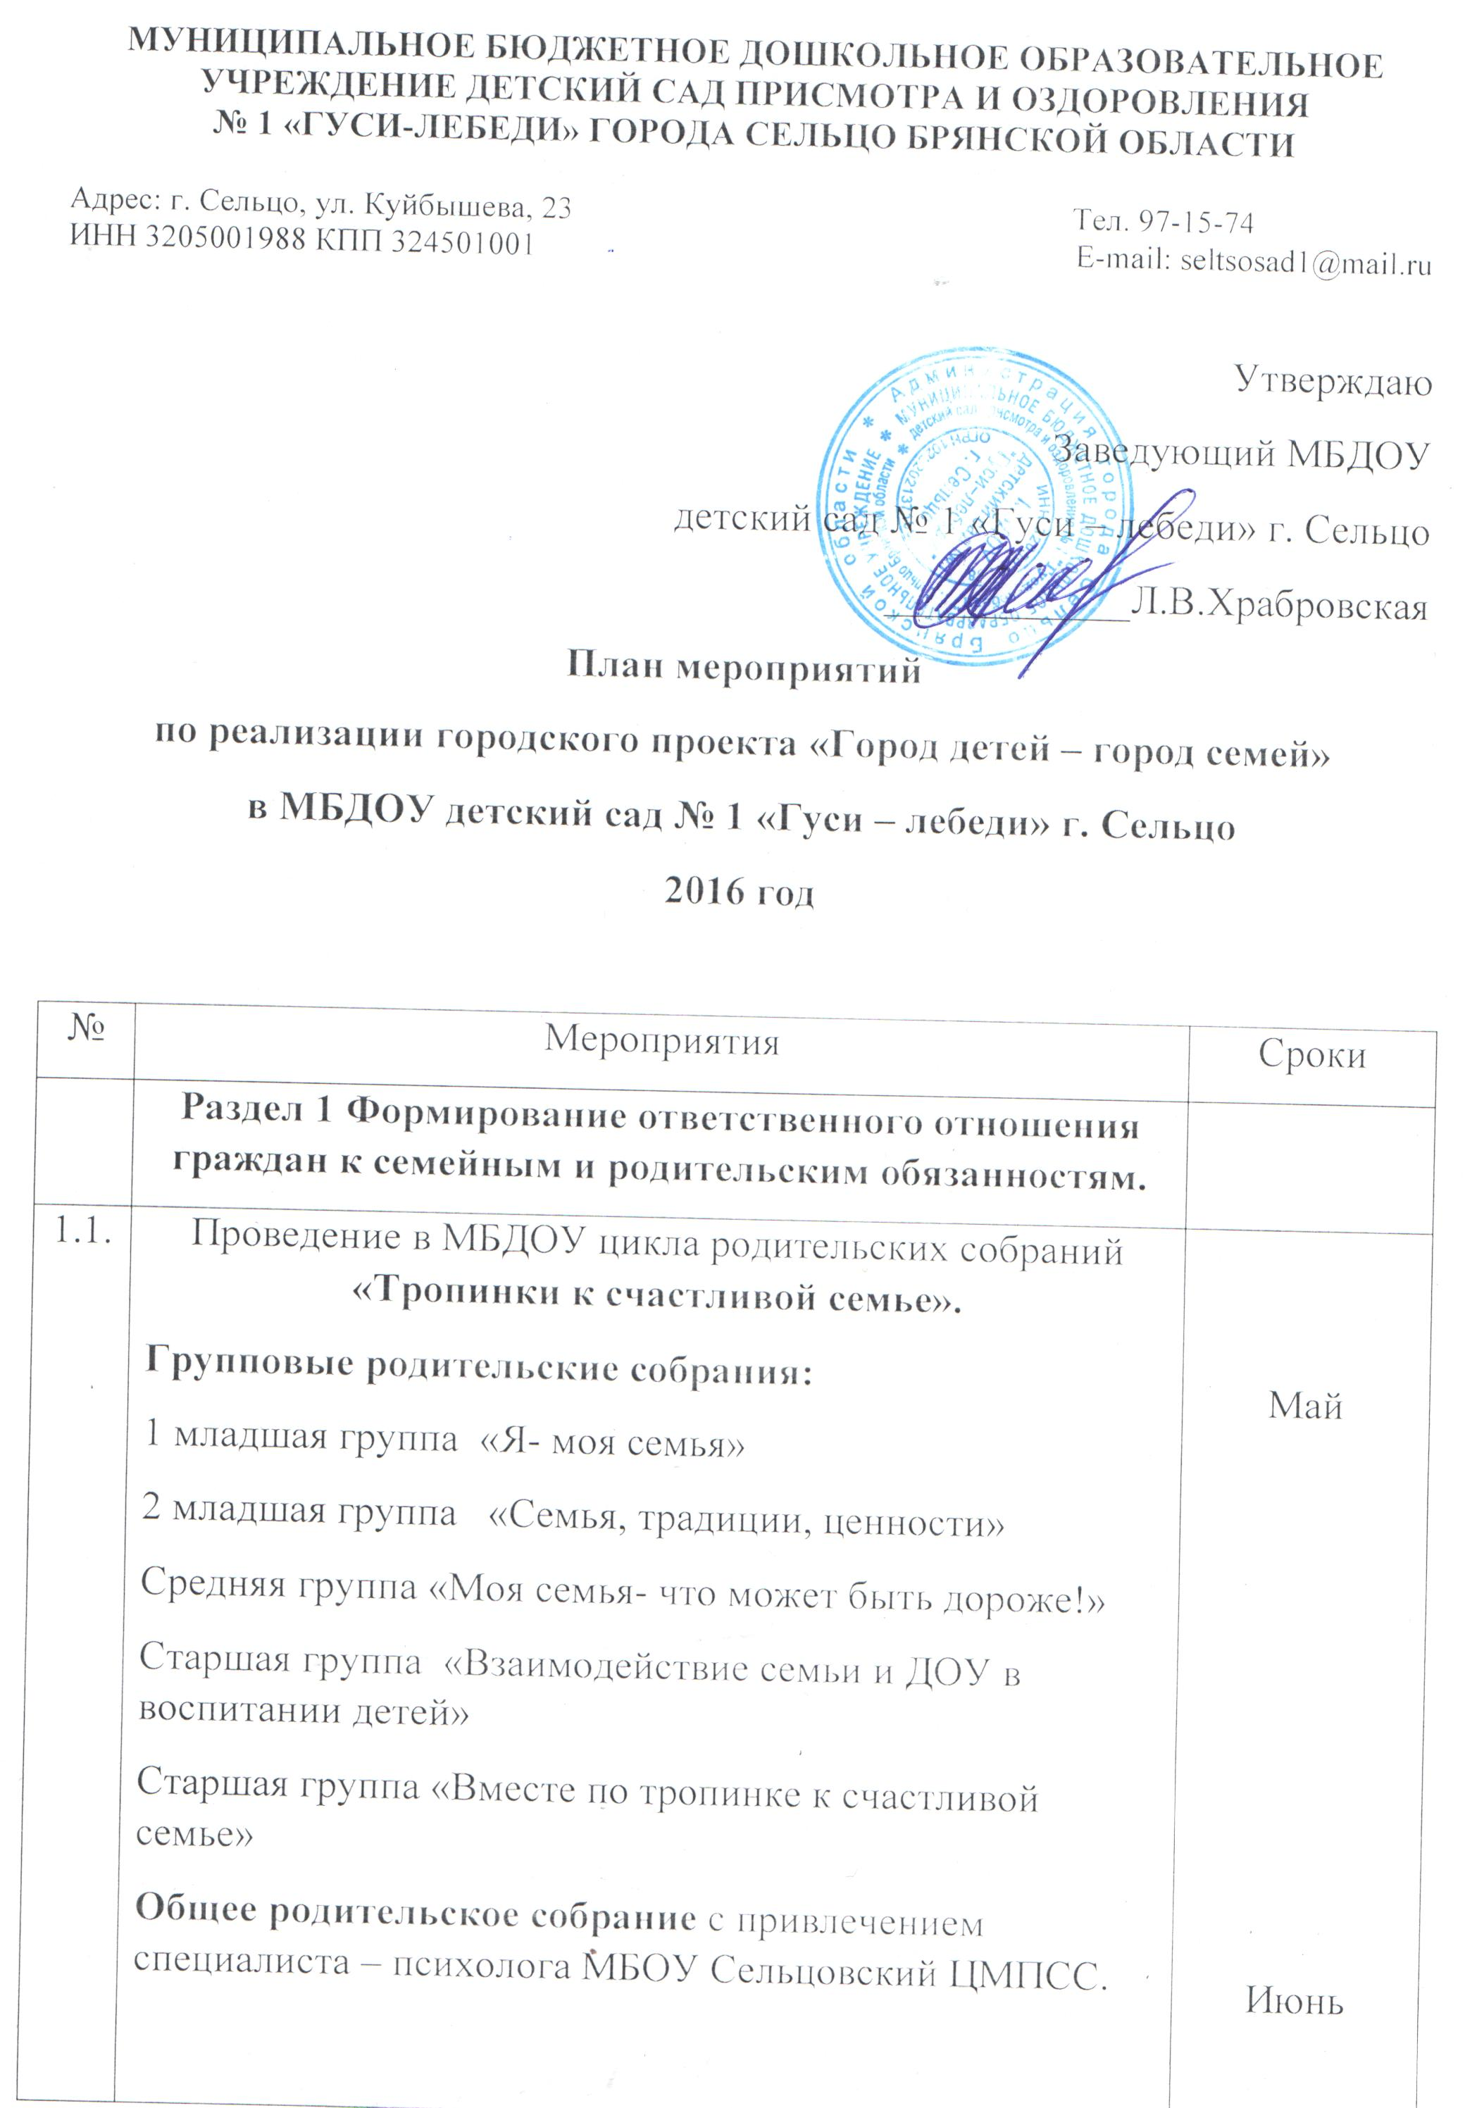

2.2. | Рисование на тему «Семья».  Изготовление подарков для мам, открыток для членов семьи ко Дню пожилого человека, ко Дню отца, ко Дню Российской армии, ко дню «Любви, семьи и верности», индивидуальное изготовление подарков на день рождения родителям или бабушкам, дедушкам. | в течение года  воспитатели
2.3. | Просветительская работа  Распространение буклетов, консультации, индивидуальные беседы по темам:  «Семейная гармония», «Воспитание семьянина» | в течение года  воспитатели
2.4. | Фотогалерея  «Родные, близкие, любимые»  День семьи  Участие в фотоконкурсе «Счастливая семья – счастливый город» | Апрель – май
2.5. | Выставки  Тематическая выставка книг «Семья вместе, так и душа на месте»  Выставка картин «Образ семьи глазами художников» | Апрель – май
2.6. | Праздничное мероприятие в МБДОУ с привлечением родительской общественности, посвященное, Дню семьи, любви и верности | 8 июля
 | Раздел 2 Профилактика семейного неблагополучия, детской беспризорности и безнадзорности.
2.1 | Психологические тренинги с воспитателями МБДОУ по профилактике семейного неблагополучия с привлечением специалиста – психолога МБОУ Сельцовский ЦМПСС | Сентябрь - декабрь
 | Раздел 3 Работа с семьями и детьми, находящимися в трудной жизненной ситуации
3.1 | Обновление банка данных о семьях и детях, находящихся в трудной жизненной ситуации | Сентябрь
3.2. | Проведение благотворительных акций, работа Банка вещей | Август - сентябрь
 | Раздел 4. Содействие интеграции детей, находящихся в трудной жизненной ситуации, в среду сверстников
4.1. | День здоровья  Участие воспитанников МБДОУ в городской «Малой олимпиаде» среди детей дошкольного возраста. | апрель
4.2. | День открытых дверей | август
4.3. | Создание на официальном сайте МБДОУ странички «Город детей- город семей» | апрель
 | Раздел 5.Материально- техническое сопровождение
5.1. | Ревизия всех детский участков в МБДОУ, ремонт и покраска оборудования, привоз чернозема, разбивка клумб | Апрель  Май

